Группа M3212 | К работе допущен
Студент ------------- Тимофеев В. | Работа выполнена
Преподаватель Овчинников | Отчет принят
Рабочий протокол и отчет по
лабораторной работе №3.07

Тема: Изучение свойств ферромагнетика
- Цель работы.
Изучить свойства ферромагнетика

- Задачи, решаемые при выполнении работы.

- Измерение зависимости магнитной индукции в ферромагнетике
от напряженности магнитного поля 𝐵 = 𝐵(𝐻)
2. Определение по предельной петле гистерезиса индукции насыщения, остаточной индукции и коэрцитивной силы
3. Получение зависимости магнитной проницаемости от напряженности магнитного поля 𝜇 = 𝜇(𝐻) и оценка максимального значения
величины магнитной проницаемости
4. Расчет мощности потерь энергии в ферромагнетике в процессе
его перемагничивания
3. Объект исследования.

Ферромагнетик

4. Метод экспериментального исследования.

Изменение напряженности магнитного поля

5. Рабочие формулы и исходные данные.

1) Коэффициент
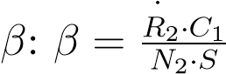
2) Коэффициент
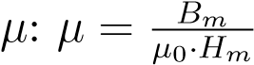
3) Магнитная проницаемость
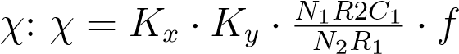
4) Коэффициент

5) Остаточная индукция $B:B=β*K_{y}*Y$

6) Коэрцитивная сила $H:H=α*K_{x}*X$

7) Средняя мощность P, расходуемая на перемагничивание образца $P:P=χ* S_{пг}$

6. Измерительные приборы/установки.

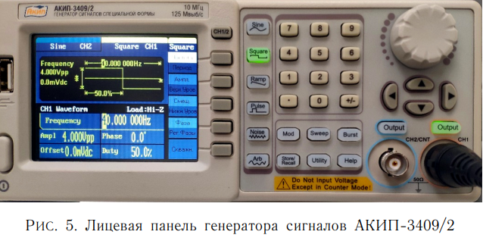
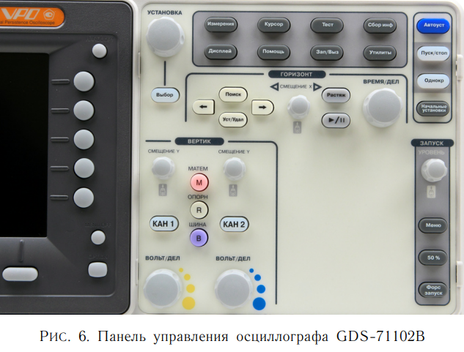

- Схема установки.

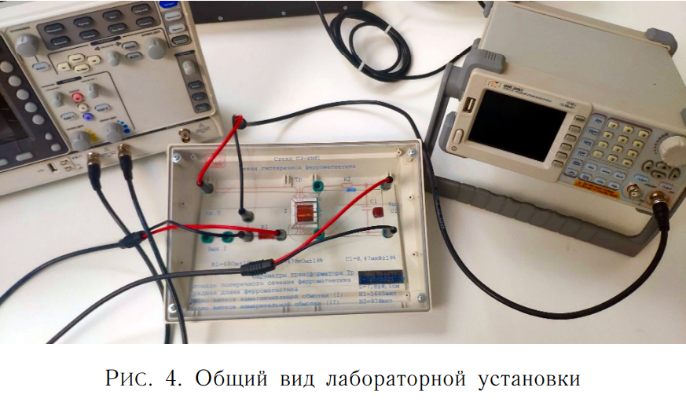

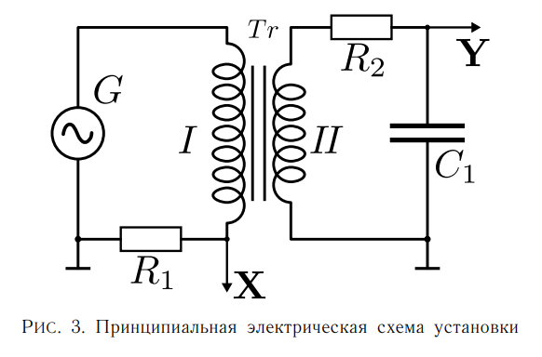
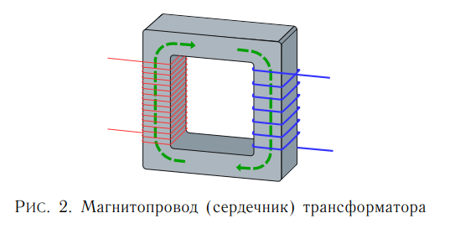
Параметры установки |  | Параметры трансформатора
$$R_{1}$$ | 68 Ом | $$S$$ | 0,64 ${см}^{2}$
$$R_{2}$$ | 470 кОм | $$L$$ | 7,8 см
$$C_{1}$$ | 0,47 мкФ | $$N_{1}$$ | 1665 вит
 |  | $$N_{2}$$ | 970 вит

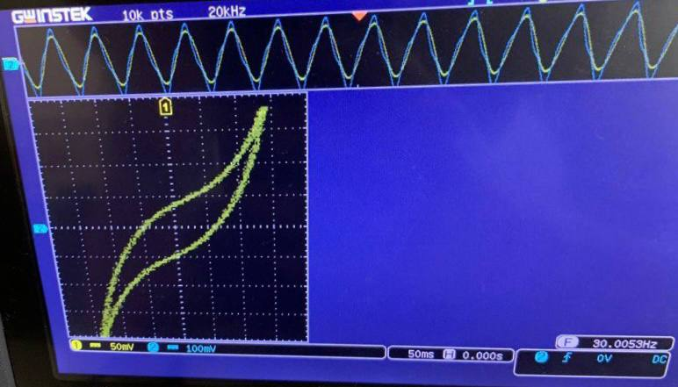

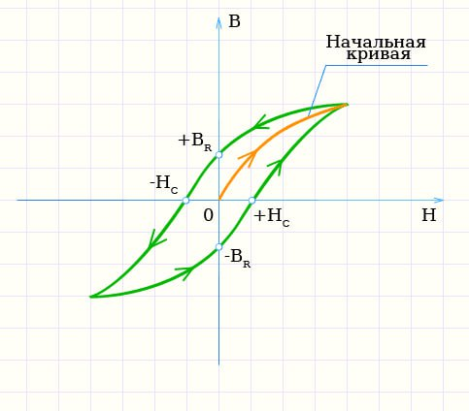

8. Результаты прямых измерений и их обработки.

Измерили координаты 𝑋𝑐 и 𝑌𝑟 пересечения петли гистерезиса с осями координат.
Вычислили коэффициенты 𝛼 и 𝛽, коэрцитивную силу 𝐻𝑐 и остаточную индукцию 𝐵𝑟.

Таблица 1
X_{c}, дел. | Y_{r}, дел. | H_{c}, А/м | B_{r}, Тл
1,00 | 0,70 | 31,39 | 0,12

Измерили координаты 𝑋𝑚 и 𝑌𝑚 вершины петли гистерезиса.
Вычислили 𝐻𝑚 и 𝐵𝑚, определили значение магнитной проницаемости 𝜇.
Таблица 2
X_{m}, дел. | Y_{m}, дел. | H_{m}, А/м | B_{m}, Тл | µ_{m}
2,80 | 3,60 | 87,89 | 0,64 | 6072

Таблица 3
U, В | X, дел | K_{x}, В/дел | H, А/м | Y , дел | K_{y},В/дел | B ,Тл | µ
20 | 2,80 | 0,10 | 87,89 | 3,60 | 0,05 | 0,64 | 5798,80
19 | 2,60 | 0,10 | 81,61 | 3,20 | 0,05 | 0,57 | 5550,99
18 | 2,50 | 0,10 | 78,47 | 3,00 | 0,05 | 0,53 | 5412,21
17 | 2,40 | 0,10 | 75,33 | 2,80 | 0,05 | 0,50 | 5261,87
16 | 2,20 | 0,10 | 69,06 | 2,50 | 0,05 | 0,44 | 5125,20
15 | 2,10 | 0,10 | 65,92 | 2,30 | 0,05 | 0,41 | 4939,72
14 | 2,00 | 0,10 | 62,78 | 2,00 | 0,05 | 0,36 | 4510,18
13 | 1,90 | 0,10 | 59,64 | 1,90 | 0,05 | 0,34 | 4510,18
12 | 1,70 | 0,10 | 53,36 | 1,60 | 0,05 | 0,28 | 4244,87
11 | 1,50 | 0,10 | 47,08 | 3,00 | 0,02 | 0,21 | 3608,14
10 | 2,80 | 0,05 | 43,94 | 2,90 | 0,02 | 0,21 | 3737,00
9 | 2,60 | 0,05 | 40,80 | 2,50 | 0,02 | 0,18 | 3469,37
8 | 2,50 | 0,05 | 39,23 | 2,20 | 0,02 | 0,16 | 3175,16
7 | 2,40 | 0,05 | 37,66 | 2,00 | 0,02 | 0,14 | 3006,78
6 | 2,30 | 0,05 | 36,10 | 1,80 | 0,02 | 0,13 | 2823,76
5 | 2,10 | 0,05 | 32,96 | 1,50 | 0,02 | 0,11 | 2577,24

9. Расчет результатов косвенных измерений.

- Расчет коэффициента α:
$α=\frac{N_{1}}{l*R_{1}}=\frac{1665}{0,078*68}=313,91\frac{1}{м*Ом}$

- Расчет коэффициента β:
$$β=\frac{R_{2}*C_{1}}{N_{2}*S}=\frac{470000*0,47*{10}^{-6}}{{970*0,64*10}^{-4}}=3,558\frac{Ом*Ф}{м^{2}}$$

- Расчет коэрцитивной силы H_{c}:
$H_{c}= α*K_{x}* X_{c} =313,91*0,10*1,00=31,39 А/м$

- Расчет остаточной индукции B_{r}:
$B_{r}= β*K_{y}* Y_{r}= 3,558*0,05*0,70 = 0,12 Тл$
- Расчет коэрцитивной силы H_{m}:
$H_{m}= α*K_{x}*X_{m}= 313,91*0,10*2,80= 87,89А/м$
- Расчет остаточной индукции B_{m}:
$B_{m}= β*K_{y}*Y_{m} = 3,558*0,05*3,60 = 0,64 Tл$
- Расчёт магнитной проницаемости µ:
$μ=\frac{B_{m}}{μ_{0}*H_{m}}=\frac{0,64}{4π*{10}^{-7}*87,89}=6072,48=6072$
- Расчет площади петли гистерезиса S_{пг}:
$S_{пг}=5,5 {дел}^{2}$
- Расчет коэффициента χ:
$χ=K_{x}K_{y}*\frac{N_{1}*R_{2}C_{1}}{N_{2}R_{1}}*f=0,10*0,05*\frac{1665 ∙ 470000 ∙ 0,47*{10}^{-6}}{970*68}*\frac{1}{2}=1,394*{10}^{-6}Дж/c$

- Расчёт средней мощности P, расходуемой на перемагничивание образца:
P = χ · S_{пг} = $1,394*{10}^{-6}$· 5,5 = 7,667 * ${10}^{-6}$ Вт

10. Графики.

11. Окончательные результаты.

- Коэрцитивная сила: $H_{m}= 87,89А/м$
Остаточная индукция: $B_{m}= 0,64 Tл$
Магнитная проницаемость: $μ=6072$
- Мощность потерь на перемагничивание: P = 7,667 * ${10}^{-6}$ Вт
- Построены графики зависимостей 𝐵𝑚 = 𝐵𝑚(𝐻𝑚) и 𝜇 = 𝜇(𝐻𝑚)
- Максимальное значение магнитной проницаемости: $μ_{max}=5798$
- Напряженность: 𝐻 = 87,89 А⁄м

12. Выводы и анализ результатов работы.

Выполняя данную лабораторную работу мы рассчитали: коэрцитивную силу, остаточную индукция, магнитную проницаемость; построили графики следующих зависимостей: 𝐵𝑚 = 𝐵𝑚(𝐻𝑚) и 𝜇𝑚 = 𝜇𝑚 (𝐻𝑚).
Также вычислили мощность потерь на перемагничивание ферромагнетика и максимальное значение проницаемости.

